認識颱風
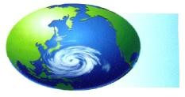
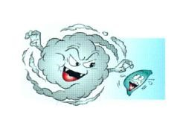
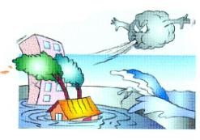
「颱風」是指西北太平洋地區所出現的熱帶氣旋，除具有暴風外，也常會帶來大量豪雨，為目前威脅全國最嚴重的一種天然災害。
台灣位於颱風路徑的要衝，平均每年遭到颱風侵襲三到四次，尤其是每年七、八、九月為主要颱風季節。
颱風帶來的主要 災害共有風災、 水災及海水倒灌、土石流、坡
地崩塌等。

颱風來臨時注意事項
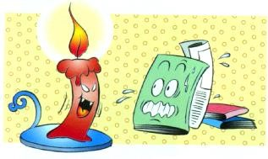
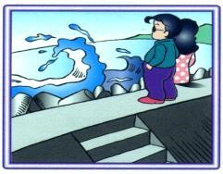
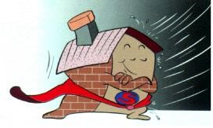
- 如住宅堅固又不受海嘯、 洪水影響，應留在家中。

- 若停電時，請儘量使用手電筒，若使用燭火應遠離可燃物，小心造成火災。

- 千萬不可至海岸、溪流或堤防上觀浪、戲水、撿拾石頭及釣魚，也不可前往登山，以免發生危險。

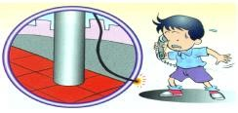
- 看到街上或室外斷落的電線，不可用手
觸摸，應通知電力公司。

- 如果住家是安全的，沒有特殊必要，請
不要涉險外出，以維自身安全。

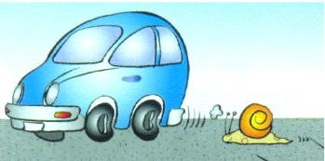
- 颱風期間若不得已在外駕車應減速慢行
，注意交通安全。

- 行駛中車輛遇強風侵襲，應停於路邊或
找安全處所掩避，不可強行駕駛。
資料來源:中華民國內政部消防署

桃園市政府新建工程處政風室關心您

